Pszczółki- Wielkanoc
Drodzy Rodzice i kochane przedszkolaki w naszej grupowej zakładce będziemy zamieszczać propozycje zabaw i ćwiczeń w oparciu o podstawę programową. Zapraszam was do wspólnej zabawy. Pozdrawiam Was gorąco i Waszych rodziców, życzę dużo zdrowia i wytrwałości w wykonywaniu zadań.
Temat kompleksowy : Wielkanoc
Temat dnia 29.03.2021 : Koszyczek wielkanocny
1. Rozwiąż zagadkę :
To w nim leżą na serwetce
Jajka malowane, a pośrodku
Obok chlebka, spoczywa baranek (koszyk Wielkanocny )
⦁ Obejrzenie filmu edukacyjnego Wielkanoc
https://youtu.be/nDlJVu4rXrU
Zabawa orientacyjno - porządkowa ,,Przenoszenie jajek’’
Rodzic przygotowuje plastikową łyżkę (lub zwykłe) i ugotowane jajko. Zabawa polega na przeniesieniu jajka z jednego miejsca, do wyznaczonej mety. Najlepiej oczywiście na podwórku, ale jak się nie da, to można w domu. Urozmaiceniem może być slalom lub tor przeszkód lub przenoszenie jajek z zamkniętymi oczami. Wtedy zabawa przebiega w parach. Jedna osoba kieruje osobą, która ma zawiązane oczy. Potem zmiana. Życzę miłej zabawy.
2. Wymień co powinno się znajdować w koszyku wielkanocnym .
- Pokoloruj koszyczek wielkanocny
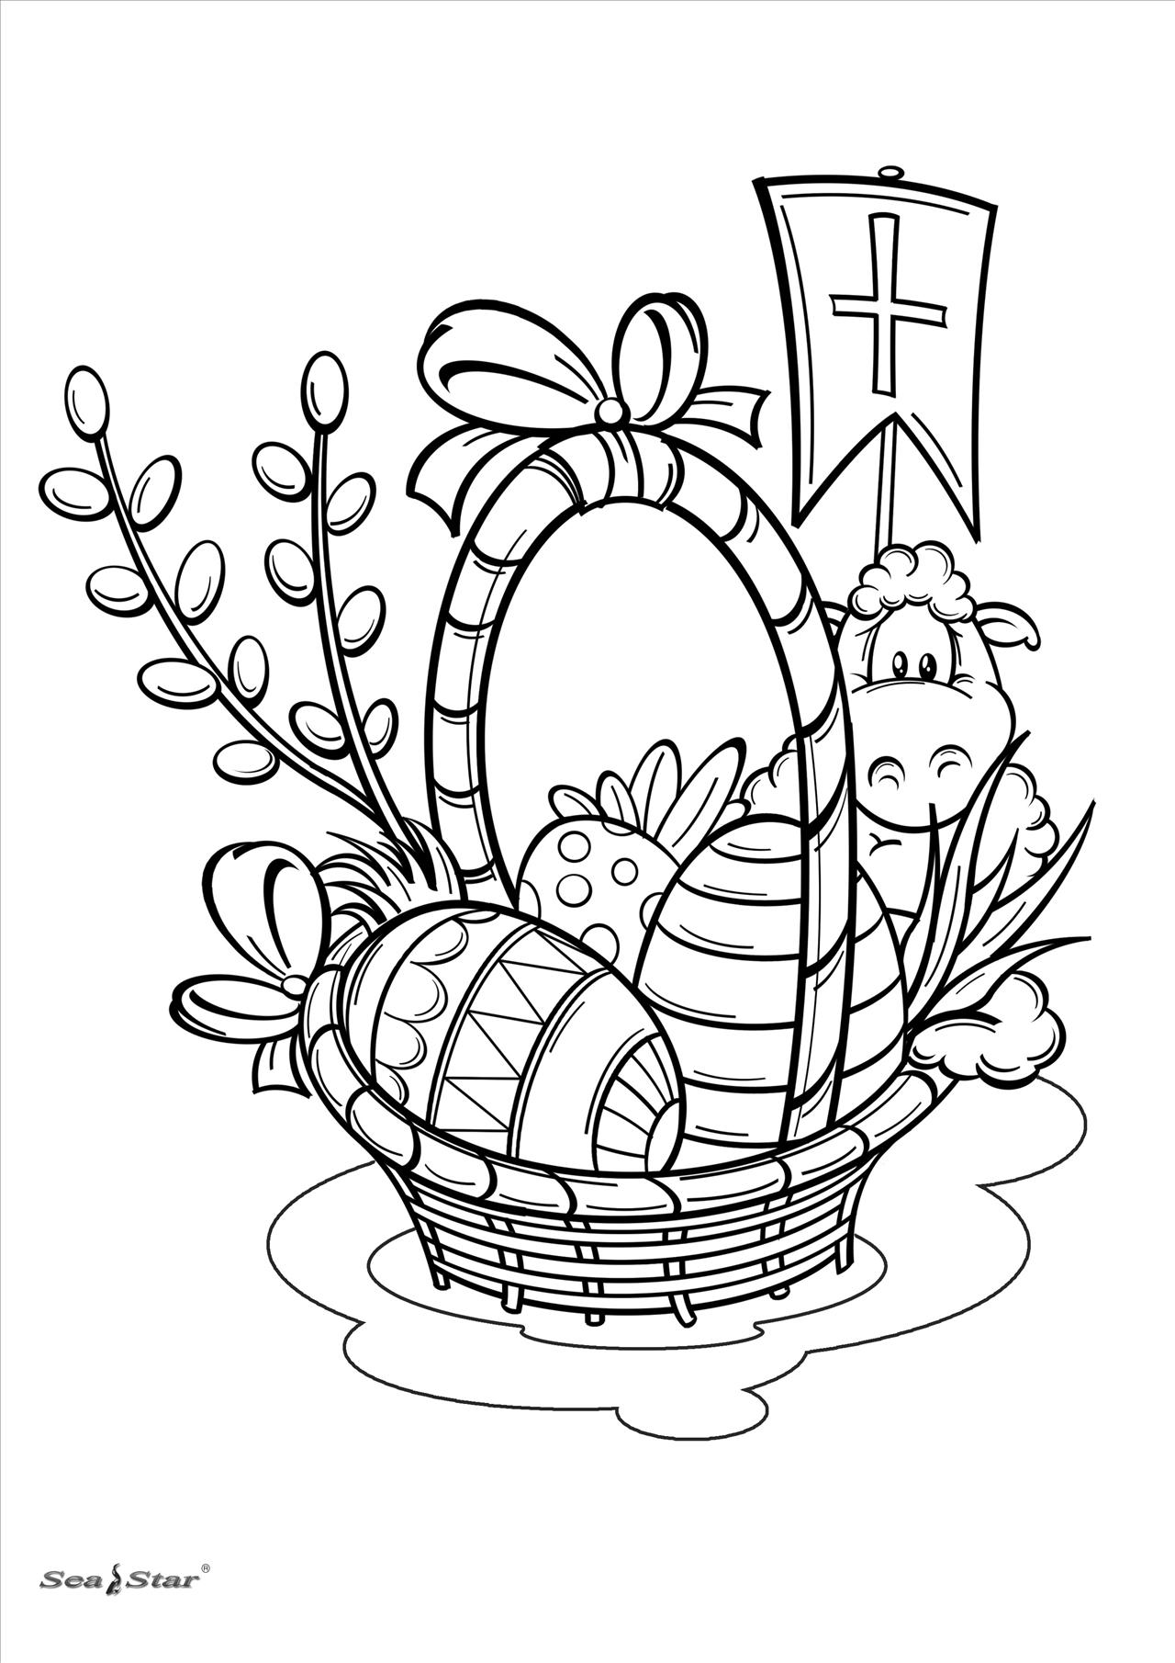
Materiały do pracy z dzieckiem, będą przekazywane codziennie na dany dzień. Prace plastyczne dzieci przynoszą do przedszkola, gdy będzie czynne.

Do uzupełnienia Karta pracy: ODKRYWAM siebie do str.69 ( wszystkie dzieci)
ODKRYWAM siebie Litery i liczby do str.79 i pisanie liter do str.103( rocznik dziecka 2014)
ODKRYWAM siebie Przygotowanie do czytania, pisania, liczenia do str. 39 i ćwiczenia grafomotoryczne od str. 55 do str.76 (rocznik dziecka 2015)
Bardzo proszę o wykonanie prac każdy dzień po 2 strony kartki nie więcej. 29- 31.03. 2021 (3 dni)
Przerwa świąteczna 01- 06.04.2021
07-09.04.2021(3 dni).

